Учитель – логопед: Корженюк Т.В.

Конспект подгруппового логопедического занятия
с использованием ИКТ для детей 4 – 5 лет с ОНР
Тема: «Домашние животные»

Цель: Уточнение и расширение словаря по теме «Домашние животные».

Задачи:
Коррекционно-образовательные:
Создание условий для уточнения и расширения словаря по теме «Домашние животные».
Формирование и совершенствование слоговой структуры слова и грамматического строя речи (предложно-падежные конструкции).
Автоматизация звука «С» в слогах, словах, словосочетаниях.
Коррекционно-развивающие:
Способствовать развитию речевого слуха, дыхания, артикуляционной, мелкой и общей моторики.
Развитие мышления, внимания, памяти, пространственного гнозиса и конструктивного праксиса.
Коррекционно-воспитательные:
Способствовать формированию доброжелательности, инициативности, ответственности.
Воспитание любви к домашним животным.
Воспитание стремления совместно добиваться поставленной цели, интерес к занятиям через методы ИКТ.

Оборудование: Предметные картинки с изображениями домашних животных и птиц, пластмассовые фигурки домашних животных, пальчиковый бассейн, большая мягкая игрушка бычок, разрезные картинки «Домашние животные», ноутбук или интерактивная доска.

Вид задания  цель |  | Деятельность учителя - логопеда |  | Деятельность  детей |  |  |  |  | Дидактический  материал
Организационный момент
Загадка о котенке  (развитие внимания, мышления)  Логоритмическое упражнение «К нам пришел котенок»  (развитие речевого слуха, дыхания, мелкой моторики)  Самомассаж лица «Кисонька»  (развитие и укрепление мимических мышц лица, мелкой моторики, автоматизация звука (с) в слогах, словах, словосочетаниях)  Артикуляционная гимнастика: «Котенок лакает молочко», «Котенок облизывается»  (развитие органов артикуляционного аппарата) |  | Инструкция:  Ребята, отгадайте загадку и узнаете, кто пришел к нам в гости: «Мордочка усатая, шубка полосатая. Мягкие лапки, в лапках цап – царапки».  Инструкция  Давайте споем про котенка, а наши ручки нам будут помогать.  Инструкция:  Давайте расскажем и покажем, какой у нас котенок, сделаем массаж для лица «Кисонька».  Инструкция:  Давайте покажем, как котенок лакает молочко.  Теперь покажем, как котенок облизывается. |  | Отгадывают загадку  Поют песенку и выполняют логоритмическое упражнение  «К нам пришел котенок»  Делают самомассаж лица:  -са-са-са-кисонька-краса  (поглаживание ладонями шеи)  -сы-сы-сы-есть у кисоньки усы  (провести кулачками по крыльям носа)  -исы-исы-исы-молоко для кисы  (провести пальцами по лбу от середины к вискам)  Иса-иса-иса-бантиком играет киса  (ладонями растираем уши)  Выполняют артикуляционные упражнения |  |  |  |  |  | Интерактивная доска  «Изображение котенка» (слайд №2)  Музыкальное сопровождение  Интерактивная доска:  «Котенок лакает молочко»  (слайд №3) «Котенок облизывается» (слайд №4)
Основная часть
Упражнение «Назови и прохлопай» (формирование слоговой структуры слова)  Ситуация «Найди маму для котенка»  (эмоционально заинтересовать детей, воспитывать любовь, заботливое отношение к животным, желание прийти на помощь)  «Пальчиковый бассейн»  (укрепление и развитие мелкой моторики пальцев рук, повышение чувствительности пальцев; воспитание усидчивости и терпеливости в работе; снятие эмоционального напряжения; развитие восприятия, внимания, памяти, воображения, развитие словаря) |  | Инструкция:  Давайте проговорим и прохлопаем по слогам названия всех животных на картинке  (работа над слоговой структурой слова)  Инструкция:  Давайте покажем, где мама котенка и скажем, кто это.  Котенок опечалился, ему очень хочется к своей маме. Вы хотите помочь котенку? Для этого вам надо правильно выполнить все задания и когда вы соберете все части картинки «кошечка», то сможете сложить ее, и котенок увидит свою маму. Итак, первое задание:  Инструкция:  Найдите и достаньте из бассейна фигурку, назовите, кто это. |  |  | Дети называют домашних животных  (прохлопывают и проговаривают слова: ко-за, ко-ро-ва, ло-шадь, со-ба-ка, кош-ка) – хором и индивидуально  Называют и показывают маму котенка (нажимают пальчиком на картинку и кошечка убегает - изображение пропадает)  Достают фигурки домашних животных и называют: это корова, это собака, это коза, это свинья  (индивидуальное проговаривание) |  |  |  |  |  | Интерактивная доска:  предметные картинки с изображением домашних животных (слайд №5)  Емкость, заполненная горохом, с пластмассовыми фигурками домашних животных
Дается оценка выполненному заданию и дети получают первую часть картинки «Кошечка»
Дид.игра «Кто в загоне»  (закрепление и уточнение названий животных и их детенышей;  формирование грамматического строя речи) | Инструкция:  Поставьте фигурки взрослых животных за забор к их детенышам. Это загон для скота. Скажите, кто за забором. |  |  |  |  |  | Дети ставят фигурки животных за забор к их детенышам, произносят: за забором свинья с поросенком, за забором корова с теленком, за забором собака со щенком, за забором коза с козленком (индивидуальное проговаривание) |  |  |  |  | Забор и пластмассовые фигурки домашних животных  Приложение №2
Дается оценка выполненному заданию и дети получают вторую часть картинки «Кошечка»
Подвижная игра «Бычок»  (координация речи с движениями, развитие подвижности, творческого воображение. Закреплять умение прыгать на двух ногах) | Логопед приглашает детей на коврик, предлагает встать в кружок и поиграть в игру «Бычок»  Бу-бу,  Я рогатый.  Бу-бу  Я хвостатый.  Бу-бу  Я ушастый  Бу-бу,  Очень страшный  Бу-бу,  Испугаю  Бу-бу,  Забодаю |  |  |  |  | Два прыжка на двух ногах вместе.  Показывают «рожки» из пальчиков.  Два прыжка на двух ногах вместе  Показывают «хвостик»: отводят руку за спину  Два прыжка на двух ногах вместе.  Показывают «ушки» из ладошек.  Два прыжка на двух ногах вместе.  Показывают «рожки» из пальчиков.  Два прыжка на двух ногах вместе.  Топают.  Два прыжка на двух ногах вместе.  «Бодаются». |  |  |  |  |  | Игрушка «Бычок»
Дается оценка выполненному заданию и дети получают третью часть картинки «Кошечка»
Упражнение «Кто как подает голос»  (развитие слухового внимания) |  |  | Инструкция:  Послушайте и скажите, кто это подает голос? |  |  |  |  | Дети слушают голоса животных и определяют, какому животному он относится. Говорят: свинья хрюкает, овца блеет, лошадь ржет, корова мычит |  |  |  |  | Интерактивная доска:  аудиозапись голосов домашних животных  Слайд№ 6
Дается оценка выполненному заданию и дети получают четвертую часть картинки «Кошечка»

Дидактическая игра  «Четвертый лишний»  (развивать умение классифицировать по существенному признаку и обобщать) |  | Инструкция:  Сейчас я вам буду показывать картинки с четырьмя изображениями. Вы внимательно посмотрите и определите, какое изображение здесь лишнее и почему. |  | Дети называют на картинке изображения и находят лишний предмет (каждому ребенку для работы дается индивидуальная картинка). Дети учатся слушать товарища и давать оценку его ответам и действиям. |  |  | Ноутбук  Слайды 7-9
Дается оценка выполненному заданию и дети получают пятую часть картинки «Кошечка».
Собери картинку «Домашнее животное»  (развитие зрительного гнозиса и конструктивного праксиса, уточнение и расширение словаря по теме) |  |  | Логопед приглашает детей на ковер и раздает им разрезные картинки.  Инструкция: Посмотрите на картинки, которые я приготовила. Кого вы видите на них?  Попробуйте сложить такие же картинки из частей. |  | Дети. Это домашние животные.  Дети складывают разрезные картинки в соответствии с индивидуальными возможностями из 3 – 6 частей. |  |  | Разрезные картинки «Домашние животные»  Приложение №1
Дается оценка выполненному заданию и дети получают шестую часть картинки «Кошечка».
Заключительная часть
Итог занятия  Игра «Кто это»  (закрепление, уточнение знаний по теме занятия. Анализ и оценка работы детей) | Ребята, про кого мы сегодня говорили?  Давайте покажем и назовем их еще раз.  Скажите, как я: это лошадь и жеребенок.  Молодцы! Вы очень хорошо выполнили все задания. Собрали все части картинки. Теперь давайте выложим из частей «Кошечку» и порадуем котеночка.  В итоге занятия акцентирую внимание не на ошибки и неудачи детей, а на их достижения и успехи, которые становятся главными критериями анализа и оценки результатов образовательного процесса.  Все поставленные задачи в процессе занятия были решены, цель достигнута. |  |  |  |  | Дети. Это кошка и котенок; это свинья и поросенок; это собака и щенок; это корова и теленок.  Дети берут части картинки и пытаются совместно выложить картинку «Кошечка» |  |  | Предметные картинки с изображением домашних животных и их детенышей (слайд №11)  Картинка  «Кошечка» из 6 частей  Приложение№2

Приложение №1 «Разрезные картинки»
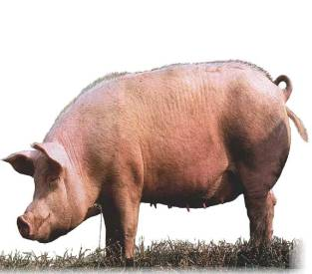
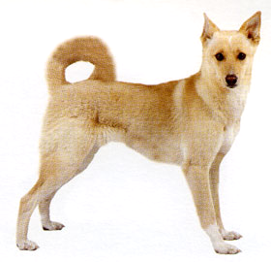

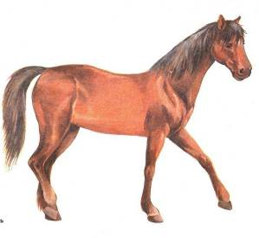

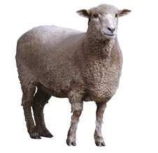
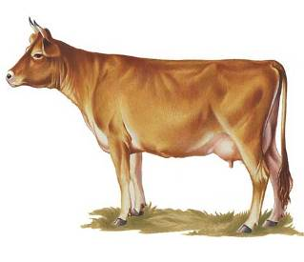

Варианты разрезов

Приложение №2 «Кто в загоне»
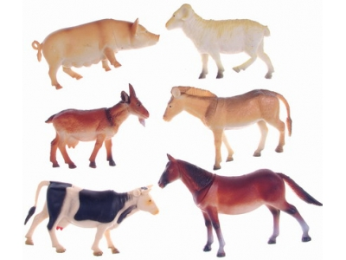

Приложение №3 «Разрезная картинка»
